В рамках реализации федерального проекта "Формирование комфортной городской среды" национального проекта "Жилье и городская среда", в ходе заявочной кампании 2020 года по отбору дворовых территорий для благоустройства отобрано 16 дворовых территорий:
В отношении отобранных дворовых территорий своевременно разработана проектно-сметная документация, и в соответствии с планом подготовки получены положительные заключения ГАУ АО "АРЦЦС. По 16 дворовым территориям заключены муниципальные контракты. Объем финансирования составляет 17,5 млн. руб.
1. ул. Тимме Я., д.12, ул. Тимме Я., д. 10, корп. 1,ул. Воскресенская, д. 114;
2. ул. Гагарина, д. 14, корп. 1;
3. Лахтинское шоссе, д. 26;
4. ул. Целлюлозная, д. 20;
5. ул. Воронина, д. 31, корп. 3;
6. ул. Папанина, д. 11, корп. 1;
7. пл. Ленина, д. 3;
8. ул. Гагарина, д. 4;
9. пр. Троицкий, д. 159;
10. ул. Магистральная, д. 40;
11. ул. Павла Усова, д. 19, корп. 1;
12. ул. Полярная, д. 17;
13. ул. Гайдара, д. 30, 32;
14. ул. Малиновского, д. 7;
15. пр. Дзержинского, д. 29;
16. Наб. Северной Двины, д. 100.
Итоги 2020 года:
1. Работы на дворовой территории, расположенной по адресу ул. Тимме Я., д.12,
ул. Тимме Я., д. 10, корп. 1,ул. Воскресенская, д. 114 полностью завершены
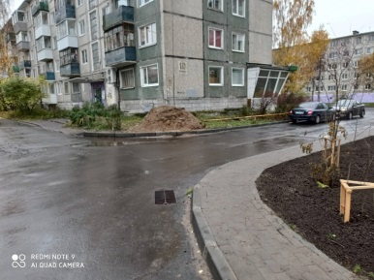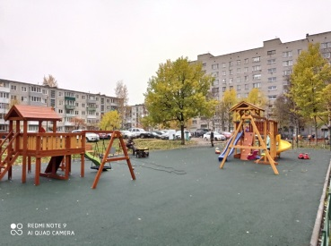
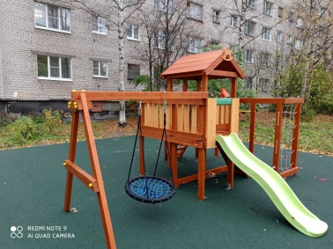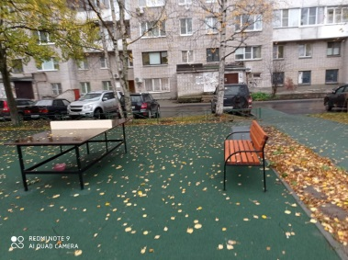

2. Работы на дворовой территории, расположенной по адресу ул. Гагарина, д. 14, корп. 1 полностью завершены
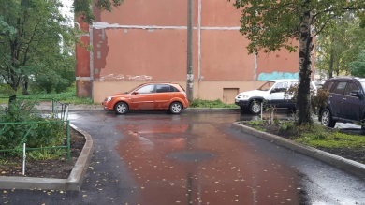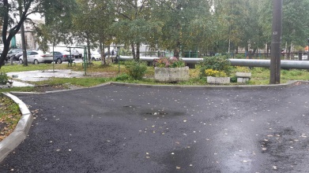
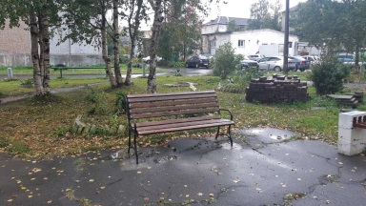
3. Работы на дворовой территории, расположенной по адресу Лахтинское шоссе, д. 26 полностью завершены
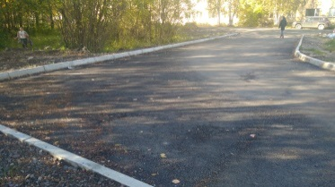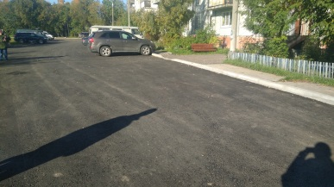
4. Работы на дворовой территории, расположенной по адресу ул. Целлюлозная, д. 20 полностью завершены
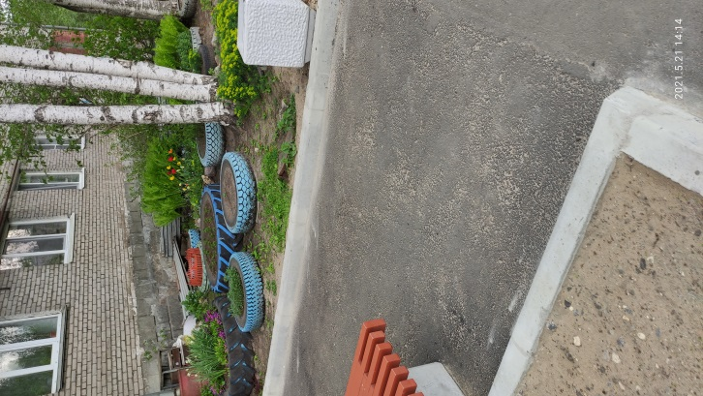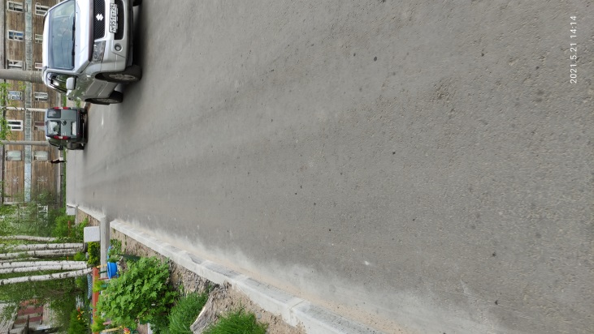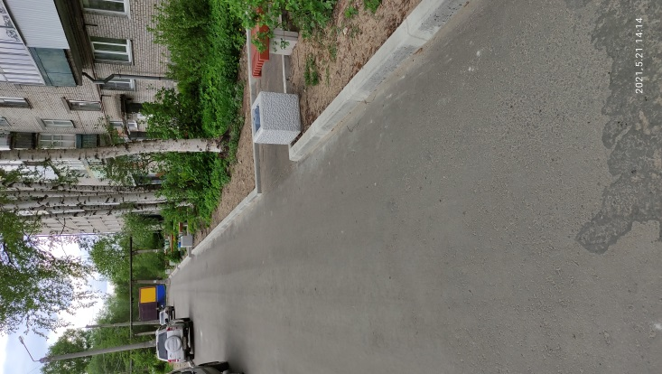

5. Работы на дворовой территории, расположенной по адресу ул. Воронина, д. 31, корп. 3 полностью завершены
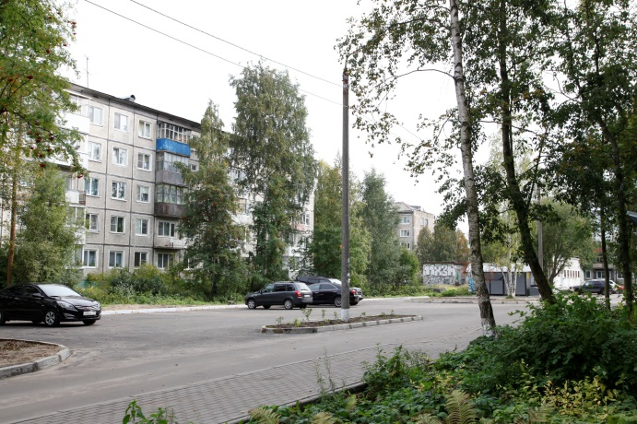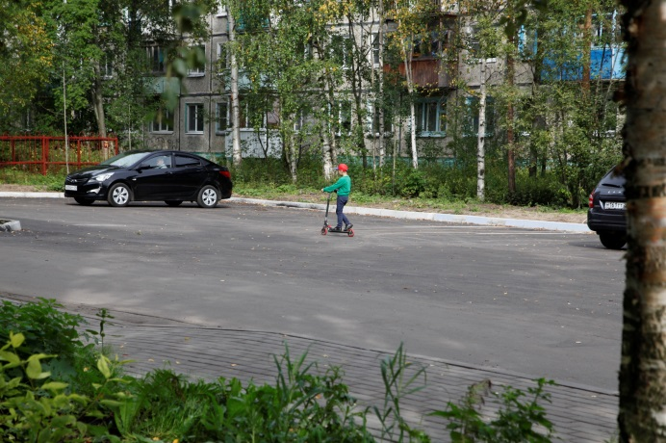
6. Работы на дворовой территории, расположенной по адресу ул. Папанина, д. 11, корп. 1 полностью завершены
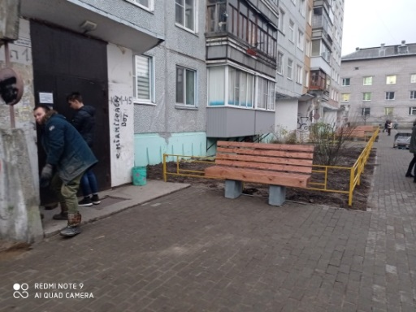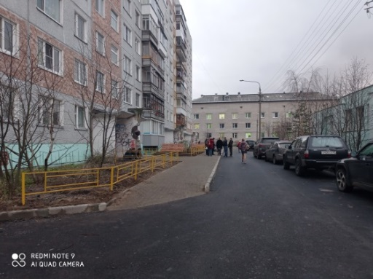
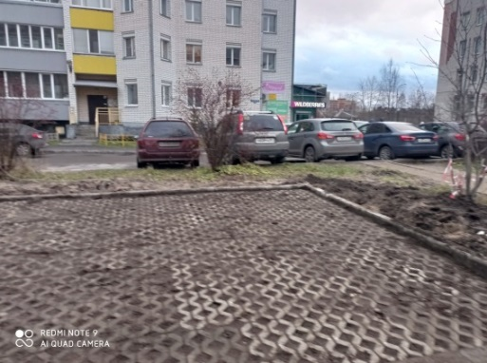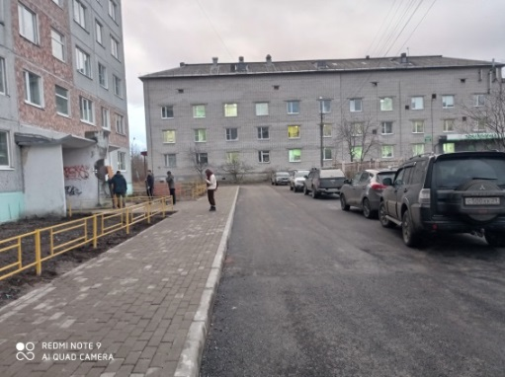
7. Работы на дворовой территории, расположенной по адресу пл. Ленина, д. 3 полностью завершены
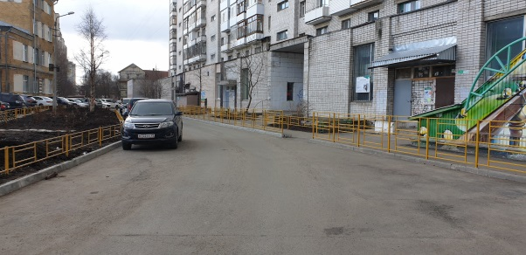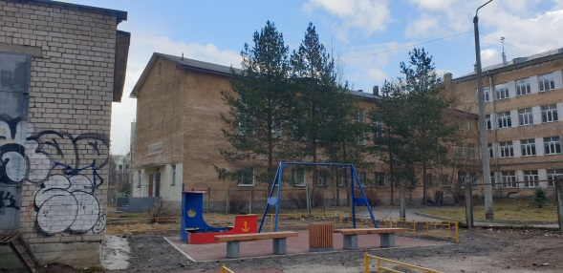
8. Работы на дворовой территории, расположенной по адресу ул. Гагарина, д. 4 полностью завершены
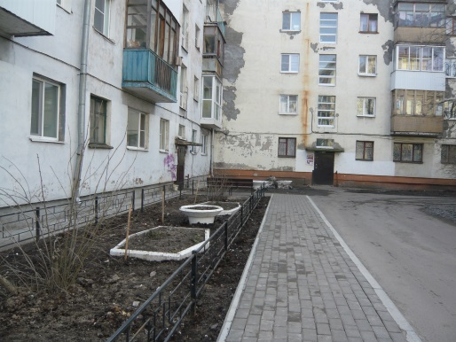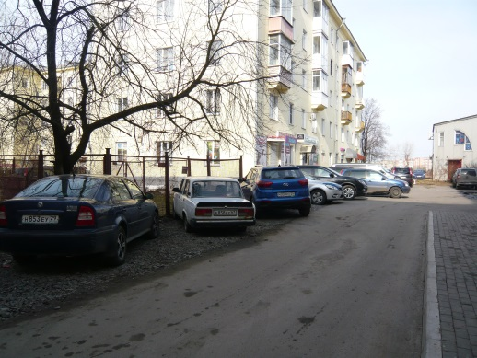
9. Работы на дворовой территории, расположенной по адресу пр. Троицкий, д. 159 полностью завершены
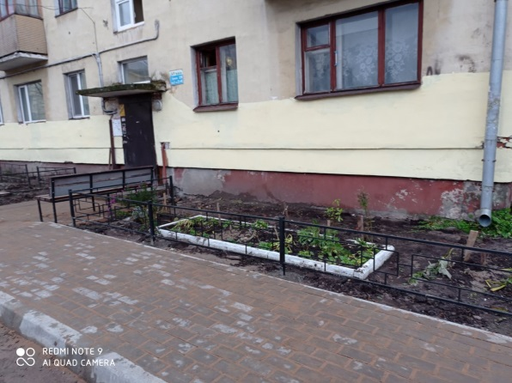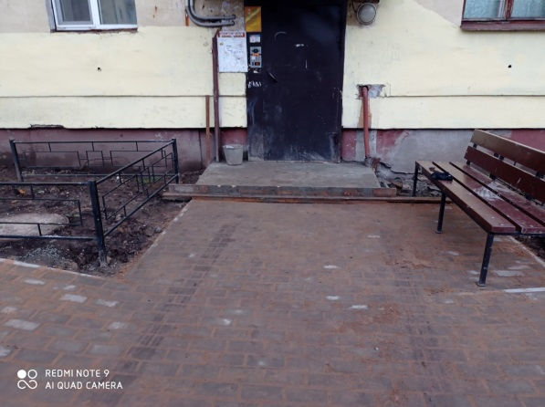
10. Работы на дворовой территории, расположенной по адресу ул. Магистральная, д. 40 полностью завершены
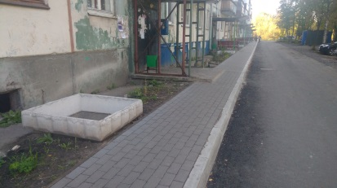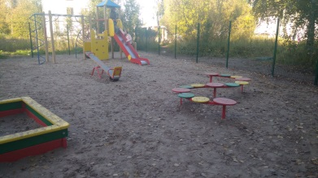
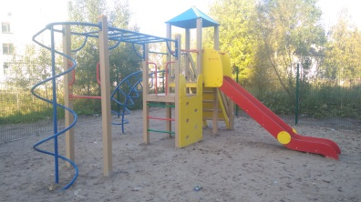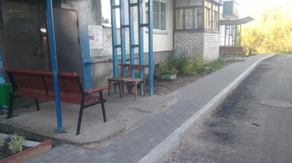
11. Работы на дворовой территории, расположенной по адресу ул. Павла Усова, д. 19, корп. 1 полностью завершены
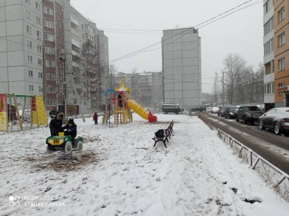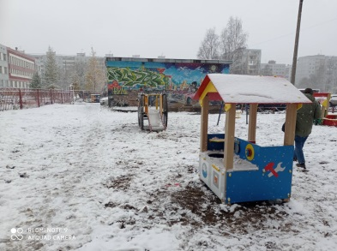
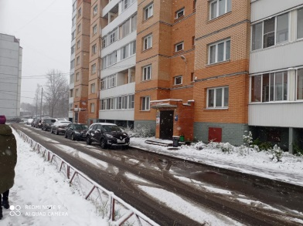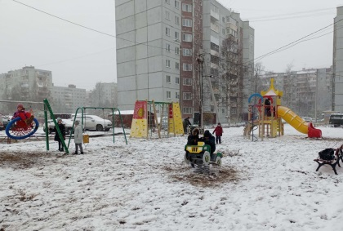
12. Работы на дворовой территории, расположенной по адресу ул. Полярная, д. 17 полностью завершены
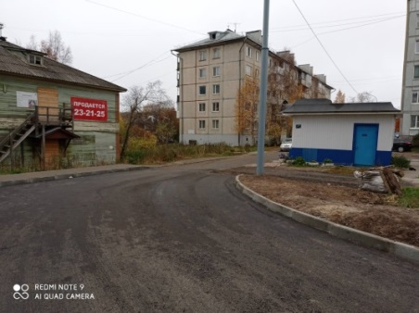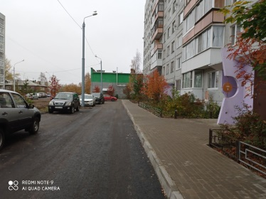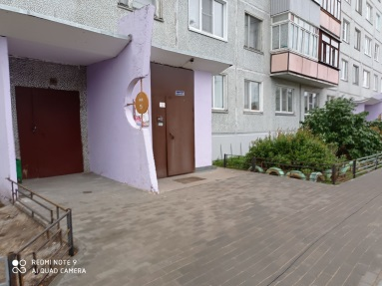
13. Работы на дворовой территории, расположенной по адресу ул. Гайдара, д. 30, 32 полностью завершены
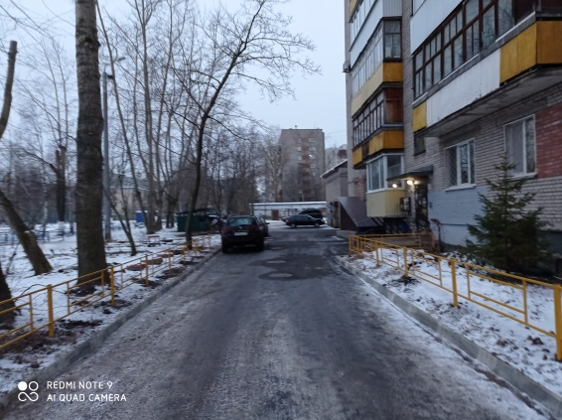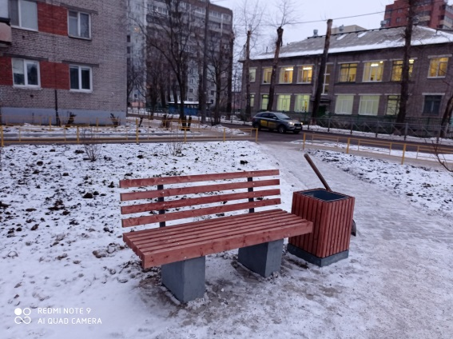
14. Работы на дворовой территории, расположенной по адресу ул. Малиновского, д. 7 полностью завершены
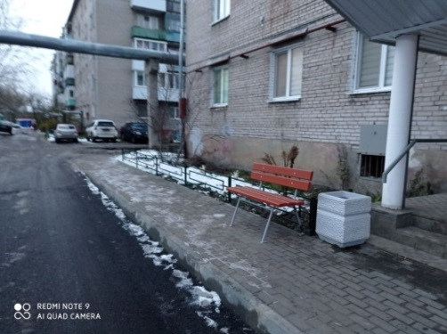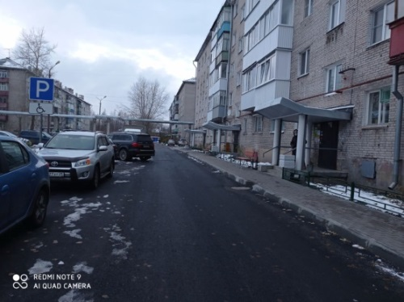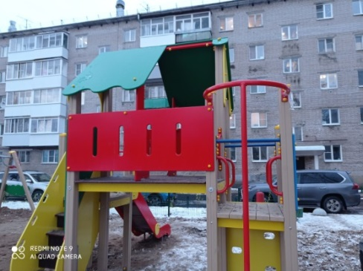
15. Работы на дворовой территории, расположенной по адресу пр. Дзержинского, д. 29 полностью завершены
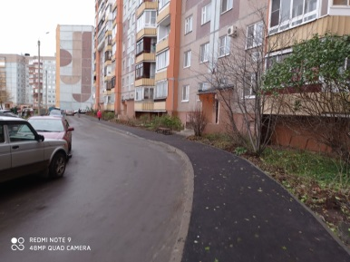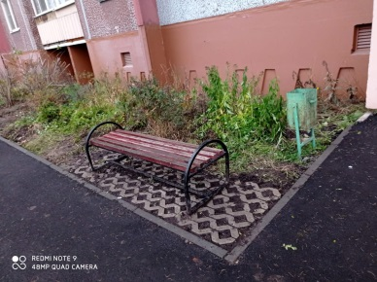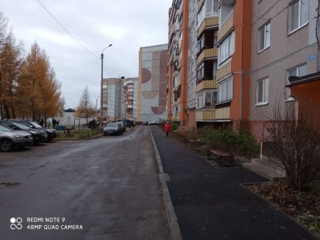
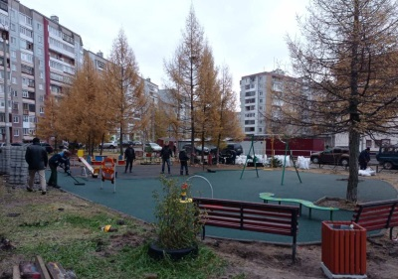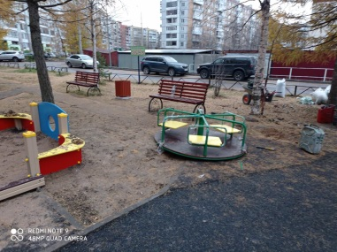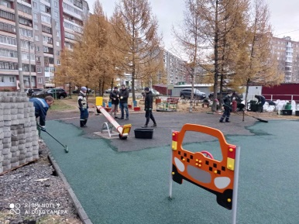

16. Работы на дворовой территории, расположенной по адресу Наб. Северной Двины, д. 100 полностью завершены
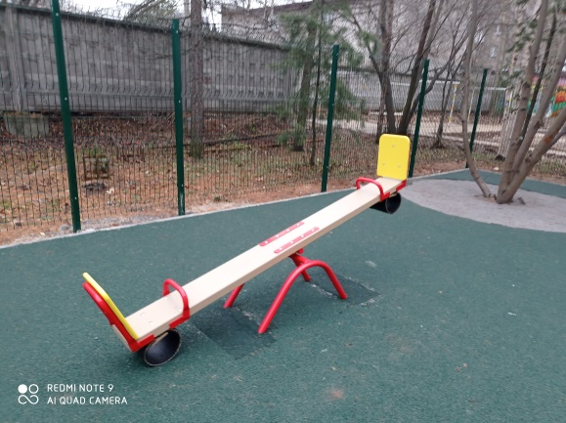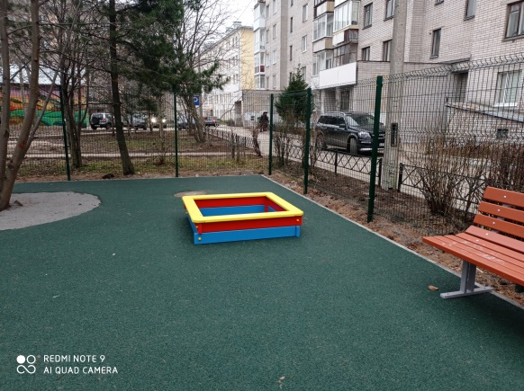
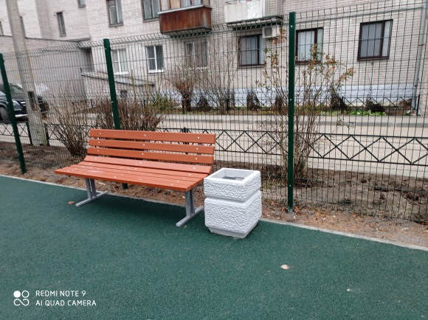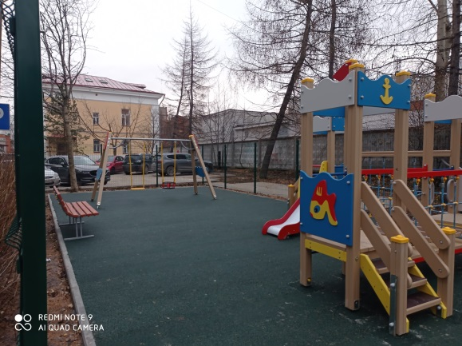
Подробнее ознакомиться с ежемесячными отчетами по реализации мероприятий в рамках национальных проектов в 2020 году можно перейдя по ссылке: https://www.arhcity.ru/?page=2721/1

